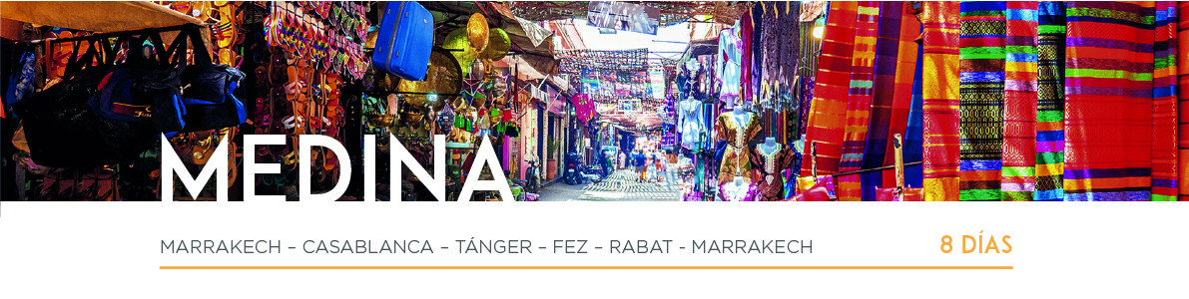

DÍA 1 MARRAKECH

Llegada al aeropuerto de Marrakech, asistencia y traslado al hotel. Cena (dependiendo del horario de llegada). Alojamiento.

DÍA 2 MARRAKECH • CASABLANCA 245 km

Desayuno y salida hacia Casablanca, corazón cosmopolita, industrial y económico de Marruecos. A la llegada, panorámica de la mayor urbe de Marruecos visitando los lugares más interesantes como los exteriores de la Gran Mezquita de Hassan II, el Boulevard de la Corniche o la Plaza de las Naciones Unidas. Cena y alojamiento.

DÍA 3 CASABLANCA • TÁNGER 338 km

Desayuno. Salida hacia Tánger. Cena y alojamiento.

DÍA 4 TÁNGER • FEZ 398 km

Desayuno. Salida a media mañana en dirección a Fez vía Larache. Llegada al final de la tarde. Cena y alojamiento.

DÍA 5 FEZ

Desayuno y visita completa de la ciudad religiosa del país, que fue fundada durante el siglo VIII por Idriss II y actualmente es considerada una de las 4 Capitales Imperiales. En esta visita podremos realizar un recorrido por los lugares más emblemáticos, como el exterior del Palacio Real, el Barrio Judío y la Fortaleza, que cuenta con la mejor vista de Fez el Bali, la Medina o la ciudad antigua. Realizaremos un interesante recorrido a pie, accediendo por la famosa Puerta de Bab el Jeloud, sintiendo una vuelta al pasado en una parte de la ciudad que aún vive cerca de la Edad Media. Las Murallas protegen su interior, formado por cientos de callejuelas laberínticamente organizadas donde podremos sentir mil aromas y sabores en este lugar declarado Patrimonio de la Humanidad. Cena y alojamiento.

DÍA 6 FEZ • RABAT • MARRAKECH 532 km

Desayuno. Salida en dirección a Rabat, la capital diplomática y administrativa del país. Visita de la ciudad, recorriendo los exteriores del Palacio Real, el Mausoleo de Mohamed V y la Torre de Hassan. Continuación hacia Marrakech. Cena y alojamiento.

DÍA 7 MARRAKECH

Desayuno. Salida para realizar la visita de la ciudad llamada "Perla del Sur”. Comenzaremos en los Jardines de la Menara, que cuenta con un pabellón lateral e infinidad de olivos. Después, visita exterior del Minarete de la Koutoubia, hermano gemelo de la Giralda de Sevilla. Una vez dentro de la parte antigua de la ciudad, visita al Palacio de la Bahía, propiedad de un noble de la ciudad. Finalmente llegaremos a la Plaza Jemaa el Fna, uno de los lugares más interesantes de Marruecos desde donde accederemos a los zocos y la Medina. Almuerzo. Tarde libre. Alojamiento.

DÍA 8 MARRAKECH

Desayuno. A la hora prevista, traslado al aeropuerto de Marrakech para tomar el vuelo de salida y con una cordial despedida, diremos... ¡Hasta pronto!

